|  |  |  |
| --- | --- | --- |
| МГТУ им. Н.Э. Баумана  Кафедра Э9 | Отчет о лабораторной работе «Исследование методов защиты от воздействия ЭМП»  Вариант №15 | ИУ7-75Б |
| (индекс группы) |
| Овчинникова А. П. |
| (Ф. И. О. студента) |

Материал экрана Платина $ρ=10,7∙{10}^{-8} Ом∙м$, $μ=1,26∙{10}^{-6}$ Гн/м

Толщины экрана d1 = 0,1 мм = 1 м; d2 = 1 мм = 0,001 м

Частотный диапазон 300МГц-300ГГц

Формула для глубины проникновения ЭМП:

$δ=\sqrt{\frac{ρ}{πfμ}}$, м, где

$ρ$– удельная проводимость материала экрана, Ом∙м;

$μ$– магнитная проницаемость материала экрана, Гн/м.

Формула для эффективности экранирования (при $\frac{d}{δ}>0,8$):

Э = $36 + lg \left(\frac{δ}{ρ}\right)+8,7\left(\frac{d}{δ}\right)$, дБ, где

d – толщина экрана.

Эффективность экранов на нижней граничной частоте заданного частотного диапазона:

Эd1 = 129,623 дБ Эd2 = 954,703 дБ

Графики эффективности экранов в заданном частотном диапазоне (синий – график для экрана 2 толщиной d2; красный – график для экрана 1 толщиной d1; фиолетовая область – заданный частотный диапазон)

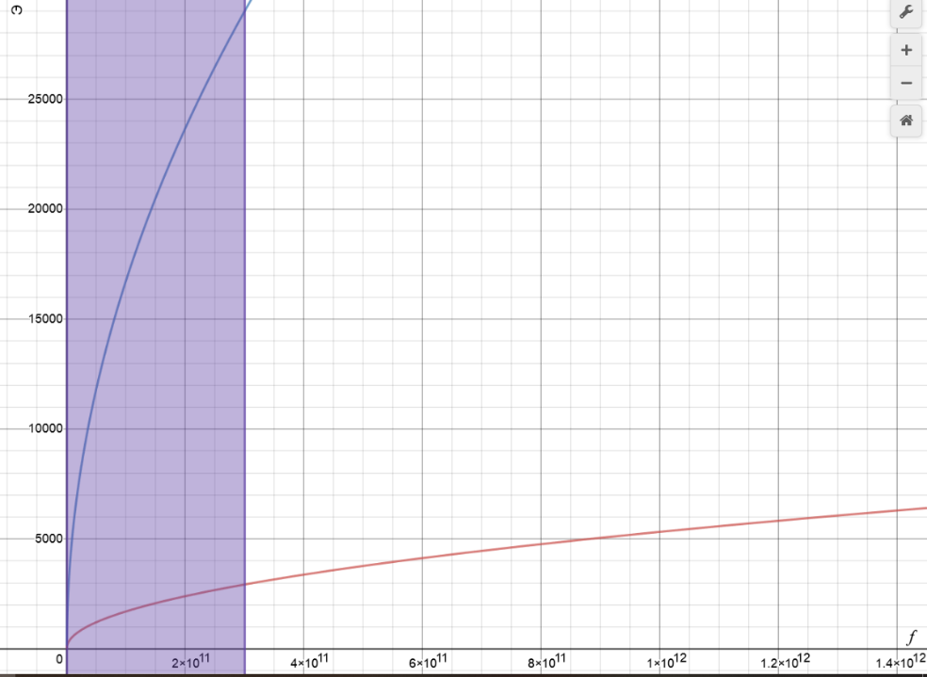

Выводы по результатам проведенных расчетов:

В данной работе была рассчитана эффективность экранирования для двух экранов разной толщины. При увеличении толщины экрана в 10 раз эффективность экранирования на нижней границе заданного частотного диапазона увеличивается примерно в 7 раз. При увеличении частоты f эффективность экрана большей толщины растет быстрее, чем у экрана меньшей толщины.

**Контрольные вопросы:**

1. **Какие источники ЭМП Вы знаете в биосфере и в техносфере?**

ЭМП возникают при работе всех электрических машин, установок, приборов, электрических устройств, везде, где протекает переменный электрический ток, например, возле линии электропередачи, при работе электроннолучевой трубки телевизора или монитора компьютера. Особенно интенсивное ЭМП может возникнуть при работе специально созданных источников ЭМП двух классов.

Первый класс источников ЭМП составляют источники, предназначенные для передачи информации: радиолокационные системы, передающие (РЛС), передающие системы телевидения и радиовещания, дефектоскопы, сотовые системы телефонии, бытовые радиотелефоны.

Второй класс источников ЭМП-технологические установки: электромагнитная сепарации руд, печи индукционного нагрева металлов, сушки древесины, термической обработки полимеров, строительных материалов, бытовые микроволновые печи и т. п.

1. **Какими физическими характеристиками оценивается электромагнитное поле?**

Электромагнитное поле – это совокупность двух неразрывно связанных между собой полей, электрического и магнитного, характеризующихся напряженностями Е ,В/м и Н А/м. Изменение этого поля в пространстве происходит с той же частотой (f, Гц), с которой пульсирует ток в проводнике. Расстояние, на которое распространяется электромагнитная волна за один период в воздухе, называется длинной волны $λ=\frac{c}{f}$, где с – скорость света, м/с. Пространство вокруг источника электромагнитного поля можно разделить на три зоны:

* зону формирования волны (зону Френеля), которая находится на расстоянии $R<\frac{λ}{2π}$. Здесь основной характеристикой являются отдельно напряженности электрического Е В/м и магнитного полей Н, А/м.
* зону интерференции, характеризующейся наличием максимумов и минимумов плотности потока энергии, и находится на расстоянии от источника $\frac{λ}{2π}<R<2πλ$. В зоне интерференции существуют и та и другая составляющие электромагнитного поля, но основной является третья – интенсивность I Вт/м2 или плотность потока энергии ППЭ.
* зону излучения (зона Фраунгофера) на расстоянии $R>2πλ$. Здесь основной характеристикой является плотность интенсивность I Вт/м2 или плотность потока энергии ППЭ.

1. **Как ЭМП воздействует на организм человека?**

Под воздействием длинноволнового поля прежде всего страдает нервная и иммунная система системы организма человека, повышается утомляемость и уменьшается производительность труда. Наблюдается ломкость ногтей, волос, сухость кожи. Но все нарушения в работе организма являются обратимыми и после отдыха во время очередного отпуска организм восстанавливается.

На более высоких частотах в УВЧ-и СВЧ-диапазонах в тканях тела человека начинают преобладать диэлектрические потери, изменяются составы лимфы и крови, т.к. их частицы выстраиваются параллельно силовым линиям ЭМП. Энергия ЭМП поглощается организмом, переводится в тепловую и на очень высоких уровнях ЭМП и при соответствующей длительности воздействия может поднять температура тела человека. Хроническое и острое воздействие электромагнитного поля на организм человека. Под воздействием ЭМП высокой интенсивности могут возникнуть острые нарушения в организме: облысение, бесплодность катаракта хрусталика глаза, страдают органы со слабо выраженным механизмом терморегуляции: мозг, глаза желчный, мочевой пузыри и нервная система. На очень высоких уровнях поля возможны ожоги роговицы глаза. В целом при длительном воздействии поля наблюдается старение организма. Особенно сильное воздействие оказывает высокочастотное электромагнитное поле с длинной волны меньше 1м. При остром воздействии такого поля врачи могут поставить диагноз СВЧ-синдром.

1. **Расскажите принципы нормирования ЭМП?**

Нормирование осуществляется в соответствии с СаНПиН 2.2.4.3359-16. Нормирование ЭМП промышленной частоты в условиях производства осуществляется по напряженности электрической составляющей поля Е. При напряженности электрического поля до 5 кВ/м включительно допускается пребывание на рабочем месте в течение всего рабочего дня. При напряженности поля от 5 до 20 кВ/м допустимое время нахождения в опасной зоне в часах определяется по формуле Т = (50/Е) − 2, где Е – действующая величина напряженности электрического поля. Предельно допустимый уровень напряженности для производства 25 кВ/м. Для жилого сектора напряженность от линии электропередач не должна превышать: -на территории жилой застройки1 кВ/м; -внутри жилых зданий 0,5 кВ/м.

1. **Какие существуют способы защиты человека от высоких уровней ЭМП?**

* Уменьшение интенсивности источника;
* Изменение направленности излучения;
* Уменьшение времени воздействия;
* Увеличение расстояния до источника излучения;
* Защитное экранирование;
* Применение средств индивидуальной защиты.

1. **Каков принцип действия экранов от ЭМП и как оценивается эффективность экранирования от источников ЭМП?**

Физическую сущность электромагнитного экранирования высокочастотного поля, с точки зрения электрической теории ЭМП, объясняют тем, что под действием его в материале экрана наводятся токи, поля которых по величине близки, а по направлению противоположны экранируемому. Результирующая от сложения двух полей очень быстро убывает в материале экрана. При экранировании высокочастотных ЭМП индуцируемые токи концентрируются вблизи поверхности материала экрана (явление поверхностного эффекта –токи Фуко).

Расстояние вдоль распространения ЭМП на котором величины составляющих его Е и Н уменьшаются в 2,73 раза называют глубиной проникновения δ поля в материал экрана. Согласно волновой теории электромагнитного поля часть падающей энергии отражается от экрана, часть поглощается, часть проходит сквозь экран. Величина этих частей зависит от электрических свойств материалов экрана.

В целом эффективность тонких металлических экранов зависит от соотношения толщины экрана d к глубине проникновения δ, которая определяется соотношением

$δ=\sqrt{\frac{ρ}{πfμ}}$, м,

Где ρ –удельная проводимость материала экрана Ом∙м; μ −магнитная проницаемость материала экрана, Гн/м.

При соотношении d/δ> 0,8 эффективность металлического экрана можно определить по формуле

Э = $36 + lg \left(\frac{δ}{ρ}\right)+8,7\left(\frac{d}{δ}\right)$, дБ.